經濟部101年度專書閱讀第1次導讀會講座
舉辦日期：101年4月25日
講座：台灣特許公司黃董事長丙喜
主題：導讀每月一書「新時代的為官之道」
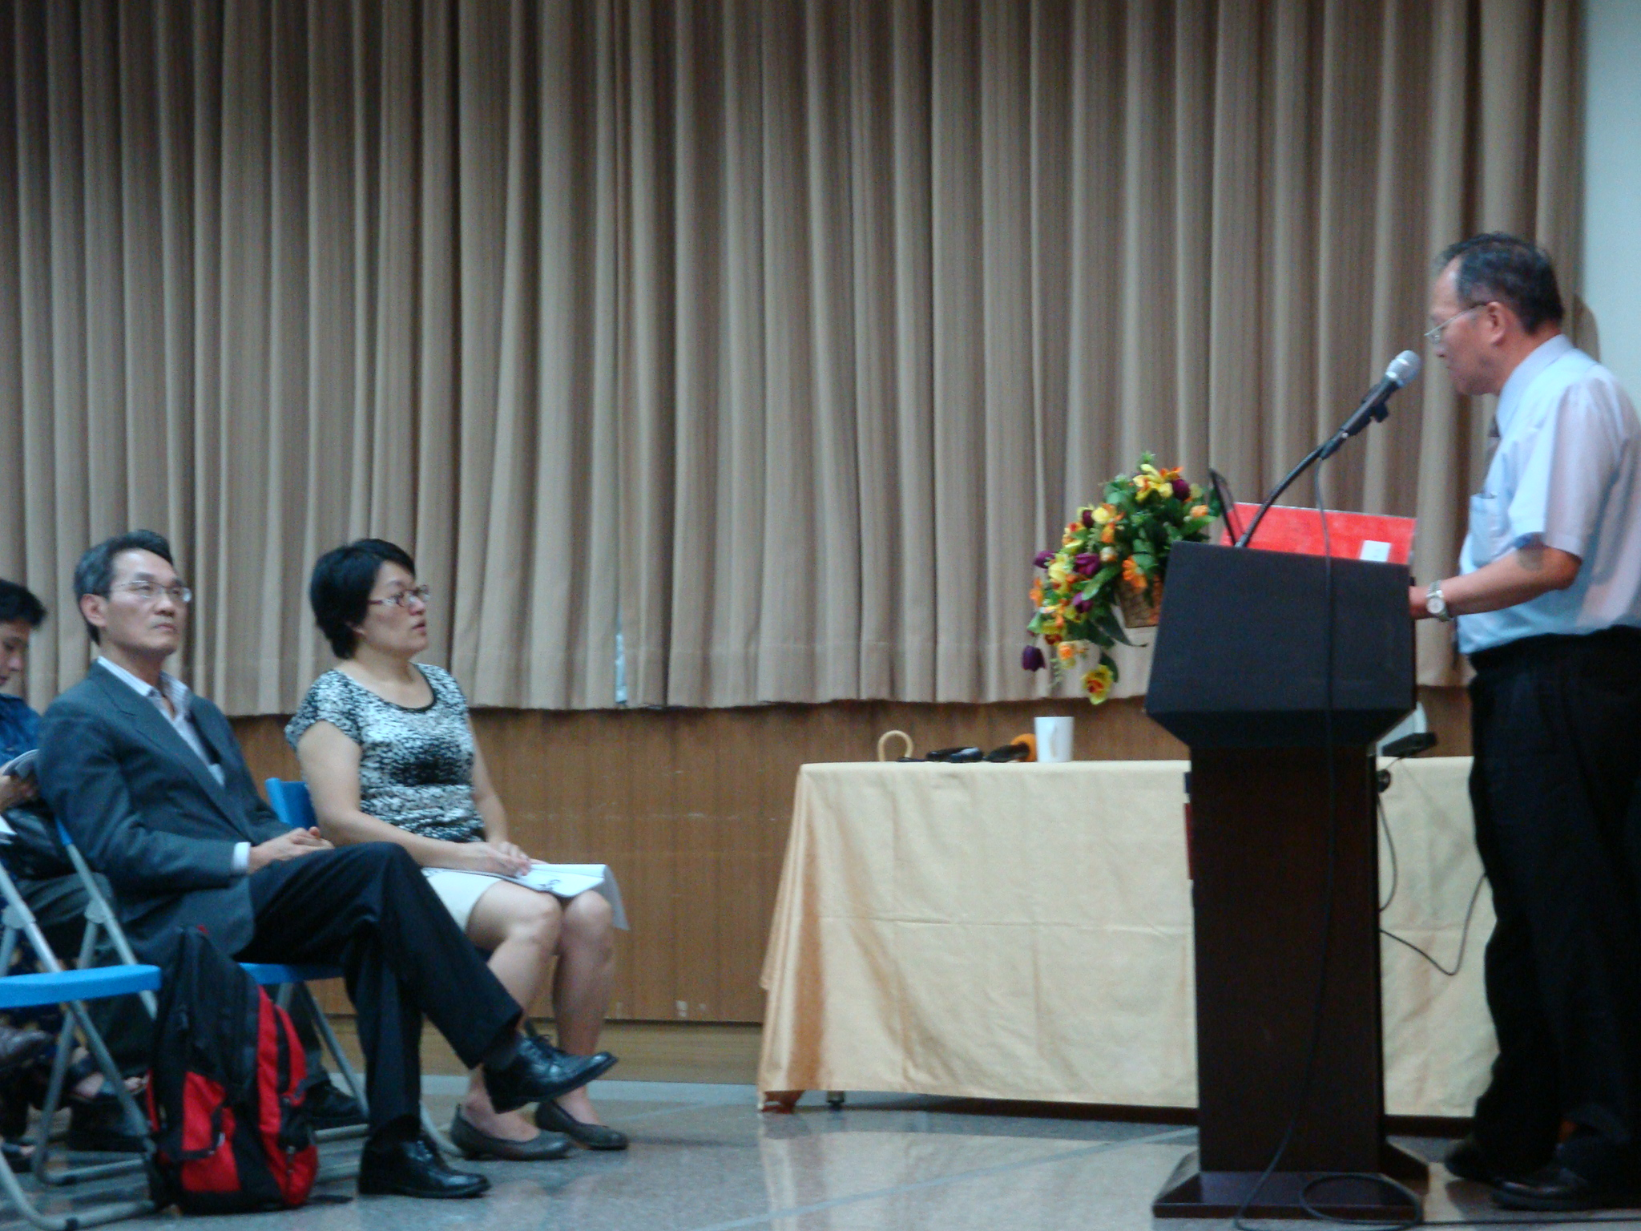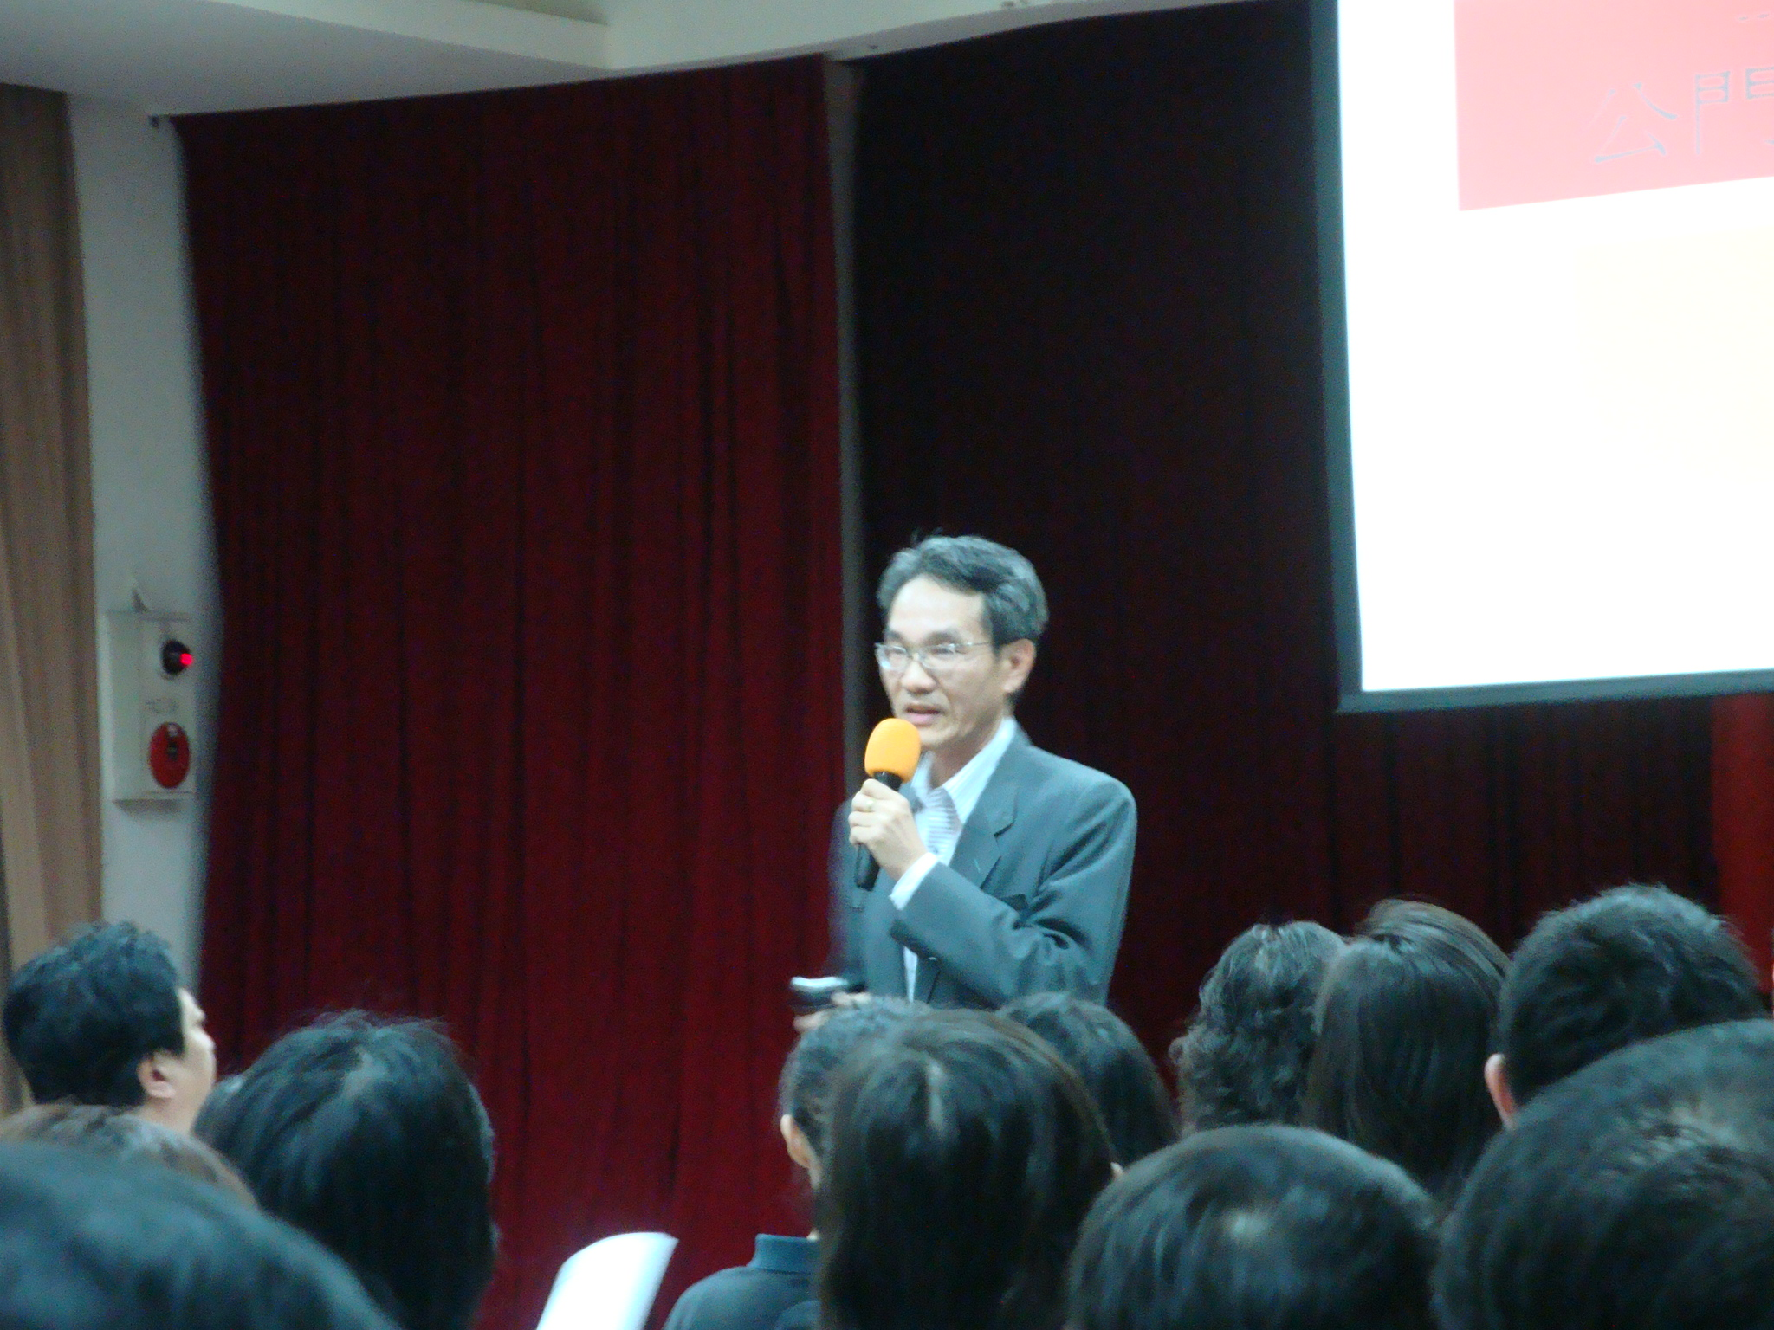

經濟部101年度專書閱讀第1次導讀會講座
舉辦日期：101年4月25日
講座：台灣特許公司黃董事長丙喜
主題：導讀每月一書「新時代的為官之道」
